Základní poznatky z matematické logiky a teorie množin
Výrok (p): Každé sdělení, o kterém můžeme rozhodnout, zda je či není pravdivé. Je-li výrok pravdivý, přiřazujeme mu 1. Není-li pravdivý, přiřazujeme mu 0.
Negace výroku (p'): tvoříme ji pomocí „není pravda, že“ nebo „neplatí, že“.

Logické spojky
Konjunkce (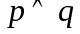): „a“, „i“, „a zároveň“ – je pravdivá, když jsou pravdivé oba výroky
Disjunkce (alternativa) (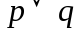): „nebo“ – je pravdivá, je-li pravdivý alespoň 1 výrok
Implikace (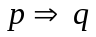): „jestliže …, pak“ – není pravdivá jen tehdy, vyplývá-li z pravdy nepravda
Ekvivalence (oboustranná implikace) (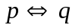): „…právě tehdy, když …“ – je pravdivá, mají-li oba výroky stejnou pravdivostní hodnotu
A | B | 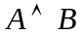 | 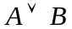 | 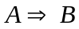 | 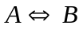
1 | 1 | 1 | 1 | 1 | 1
1 | 0 | 0 | 1 | 0 | 0
0 | 1 | 0 | 1 | 1 | 0
0 | 0 | 0 | 0 | 1 | 1

Kvantifikované výroky
Obecný kvantifikátor (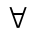): „V každém…“, „Pro každé…“ – např. 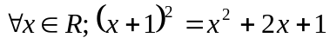
Existenční kvantifikátor (): „Existuje…“ – např. 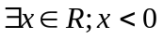

Definice, věty
Definice: zavádí základní matematické pojmy
Věty: musíme je na rozdíl od definic dokázat. Skládají se z předpokladu a tvrzení. Např.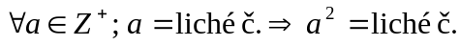 – předpoklad: celé kladné liché č. – tvrzení: a² je liché č.
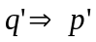 věta obměněná

Množiny
Množina (A,B,…): soubor určitých prvků – konečná (žáci), nekonečná (R), prázdná ({})
Určení množin: výčtem (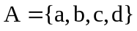), symbolicky (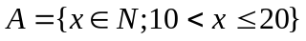)

Vztahy mezi množinami
Podmnožina (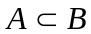): „A je podmnožinou B“ – inkluze – def. 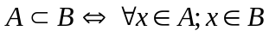
Rovnost (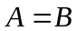): def. 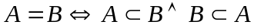

Operace mezi množinami
Vennovy diagramy: U – základní (universální) množina
Sjednocení (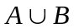): def. 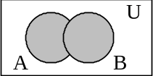
Průnik (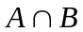): def. 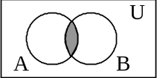
zákon komutativní (o záměně): 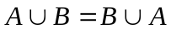
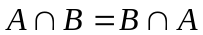
zákon asociativní (o sdružování): 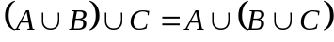
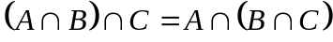
zákon distributivní (o roznásobení): 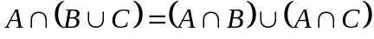
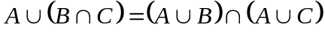
Rozdíl (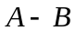): def. 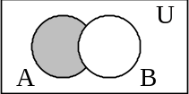
Doplněk (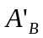): def. 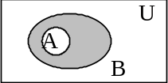
de Morganova pravidla: 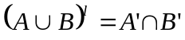
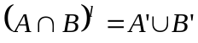

Číselné intervaly
Otevřený: 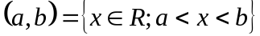
Uzavřený: 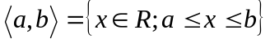
Polouzavřený: zleva uzavřený: 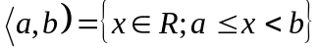
zprava uzavřený: 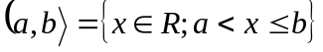
S intervaly pracujeme stejně jako s množinami, a proto pro ně platí stejné operace.

Společný násobek a dělitel
Nejmenší spol. násobek: 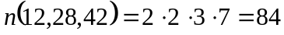, v prvočíselném rozkladu má každé prvočíslo obsažené v nejvyšší mocnině.
Největší spol. dělitel: 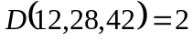, v prvočíselném rozkladu má pouze spol. prvočíslo.

Matematické důkazy
Přímý důkaz (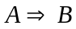): vycházíme z předpokladu dané věty a musíme se dopracovat k jejímu tvrzení
Např.
liché č.: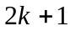, potom 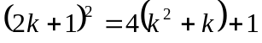, kde 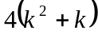 je sudé.
Nepřímý důkaz (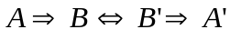): dokazujeme větu obměněnou pomocí přímého důkazu.
Např.
nedělitelné 3: 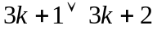, potom 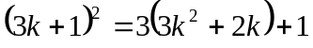 nebo 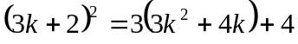, kde 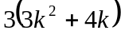 a 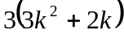 jsou dělitelná 3.
Důkaz sporem (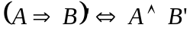):
Např. 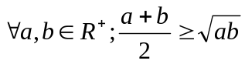
předpokládáme 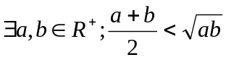, po úpravách rovnice: 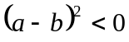, protože x² nemůže být <0 – spor s předpokladem a daná věta platí.
Matematická indukce: Dokážeme, že platí V(1), potom že pro 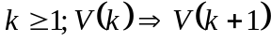.
Např.
- ověření n=1; L=P
- předpoklad
máme dokázat
- platí pro 